Правительство Российской Федерации
Взам. инв. №
Подп. и дата
Инв. № подл.
Федеральное государственное автономное образовательное учреждение высшего образования
«Национальный исследовательский университет
«Высшая школа экономики»
Московский институт электроники и математики им. А.Н. Тихонова
Департамент компьютерной инженерии

Пояснительная записка к техническому проекту
«Разработка таймера на базе PIC-процессора»
по дисциплине «Автоматизация проектных работ»

Выполнили:
Калинин Константин Олегович
Чернецкий Андрей Альбертович
Джамалутдинов Марат Гусенович
Лобанов Георгий Павлович

Руководитель:
Полесский С.Н.

Москва
2020
Оглавление
1. Техническое задание 2
1.1 Назначение 2
1.2 Основные технические характеристики. 3
1.3 Порядок работы 4
1.4 Комплектность 4
1.5 Установка и подключение 5
1.6 Гарантийные обязательства 5
1.7 Свидетельство о приемке 5
2. БАЗА ЭЛЕМЕНТОВ 6
3. СХЕМОТЕХНИЧЕСКОЕ МОДЕЛИРОВАНИЕ 10
4. ТОПОЛОГИЧЕСКОЕ МОДЕЛИРОВАНИЕ 12
5. 3D моделирование 13
6. ТЕПЛОВОЕ МОДЕЛИРОВАНИЕ 16
7. МЕХАНИЧЕСКОЕ МОДЕЛИРОВАНИЕ 17
9. Расчет стандартизации и унификации 22
10. Исследование надежности 25
11. Исследование безопасности 28
12. Интерактивное электронное техническое руководство 30
13. Технологическая карта 31

- Техническое задание
Настоящее техническое задание (ТЗ) является документом, в соответствии с которым осуществляется разработка комплексного электронного макета электронного средства «Разработка таймера на базе PIC-процессора».
  - Назначение
Таймер Т04Д-СЗ предназначен для подключения и отключения нагрузки к сети переменного тока 220В в заданное время или в соответствии с графиком включения и выключения по зимнему времени.

Таблица 1. Расписание включения
Месяц года | декада месяца | вкл. | режим 03 |  |  | режим 04
Месяц года | декада месяца | вкл. | выкл | вкл. | выкл |  | выкл
Январь | 1 | 15:45 | 2:00 | 6:00 | 8:45 |  | 8:45
 | 2 | 16:00 | 2:00 | 6:00 | 8:45 |  | 8:45
 | 3 | 16:15 | 2:00 | 6:00 | 8:30 |  | 8:30
Февраль | 1 | 16:45 | 2:00 | 6:00 | 8:15 |  | 8:15
 | 2 | 17:00 | 2:00 | 6:00 | 7:50 |  | 7:50
 | 3 | 17:15 | 2:00 | 6:00 | 7:30 |  | 7:30
Март | 1 | 17:45 | 2:00 | 6:00 | 7:15 |  | 7:15
 | 2 | 18:00 | 2:00 | 6:00 | 6:45 |  | 6:45
 | 3 | 18:15 | 2:00 | 6:00 | 6:15 |  | 6:15
Апрель | 1 | 19:45 | 2:00 | выкл |  |  | 5:45
 | 2 | 20:00 | 2:00 | выкл |  |  | 5:30
 | 3 | 20:15 | 2:00 | выкл |  |  | 5:00
Май | 1 | 20:45 | 2:00 | выкл |  |  | 4:30
 | 2 | 21:00 | 2:00 | выкл |  |  | 4:15
 | 3 | 21:15 | 2:00 | выкл |  |  | 3:50
Июнь | 1 | 21:30 | 2:00 | выкл |  |  | 3:45
 | 2 | 21:30 | 2:00 | выкл |  |  | 3:45
 | 3 | 21:30 | 2:00 | выкл |  |  | 3:45

Месяц года | декада месяца | вкл. | режим 03 |  |  | режим 04
Месяц года | декада месяца | вкл. | выкл | вкл. | выкл |  | выкл
Июль | 1 | 21:30 | 2:00 | выкл |  |  | 3:45
 | 2 | 21:30 | 2:00 | выкл |  |  | 3:50
 | 3 | 21:15 | 2:00 | выкл |  |  | 4:00
Август | 1 | 21:10 | 2:00 | выкл |  |  | 4:20
 | 2 | 20:30 | 2:00 | выкл |  |  | 4:40
 | 3 | 20:00 | 2:00 | выкл |  |  | 5:00
Сентябрь | 1 | 19:45 | 2:00 | 6:00 | 5:20 |  | 5:20
 | 2 | 19:15 | 2:00 | 6:00 | 5:40 |  | 5:40
 | 3 | 18:30 | 2:00 | 6:00 | 6:00 |  | 6:00
Октябрь | 1 | 17:15 | 2:00 | 6:00 | 6:20 |  | 6:20
 | 2 | 16:45 | 2:00 | 6:00 | 6:40 |  | 6:40
 | 3 | 16:15 | 2:00 | 6:00 | 7:00 |  | 7:00
Ноябрь | 1 | 16:00 | 2:00 | 6:00 | 7:20 |  | 7:20
 | 2 | 15:45 | 2:00 | 6:00 | 7:20 |  | 7:20
 | 3 | 15:30 | 2:00 | 6:00 | 7:50 |  | 7:50
Декабрь | 1 | 15:30 | 2:00 | 6:00 | 8:20 |  | 8:20
 | 2 | 15:30 | 2:00 | 6:00 | 8:20 |  | 8:20
 | 3 | 15:30 | 2:00 | 6:00 | 8:20 |  | 8:20

  - Основные технические характеристики.
Питание сеть 220В ± 10 %, 50 Гц
Собственное потребление не более 2 Вт
Коммутируемый ток не более 10А
Коммутируемое напряжение не более 250В
Число коммутаций не менее 50 000
Устанавливаемые параметры время, дата, день недели, сезон, год, коррекция хода, время включения, время выключения, тип таймера
Установка времени включения/ для варианта 03 - по таблице, с безусловным
выключением для варианта 04 - по таблице или по задаваемым значениям времени
Габаритные размеры 140х87х62 мм
Вес не более 0,7 кГ
Условия эксплуатации помещение, +5- +40°С

  - Порядок работы
Таймер представляет собой электронные часы с питанием от сети 220В и резервным питанием от сменной литиевой батареи CR2032. При подключении к сети таймер индицирует текущее время.
Таймер обеспечивает автоматическое подключение и отключение нагрузки в соответствии с графиком или в заданное время. При этом непрерывно индицируется текущее время. При подключении нагрузки загорается контрольный светодиод.
Таймер имеет два варианта управления: с включением/выключением нагрузки по таблице и безусловным выключением с 2:00 до 8:00 (вариант 03) и с включением/выключением по таблице или в установленное время. (вариант 04).
Для установки параметров слева на передней панели таймера имеются две кнопки: левая – «выбор», средняя –«переход». При необходимости принудительного подключения нагрузки (вне графика), нажимается правая кнопка с фиксацией. Кнопки заглублены во избежание случайного нажатия.
Кнопка «выбор» предназначена для выбора режима установки параметров и для изменения значений конкретной цифры параметра. Кнопка «переход» служит для входа в выбранный режима и перехода от редактирования одной цифры параметра к следующей. После перехода от последней цифры параметра происходит автоматический возврат в основной режим.
  - Комплектность
- таймер 1шт.
- упаковка 1шт.
- паспорт 1 шт.
  - Установка и подключение
Таймер монтируется на din-рейку. Перед установкой необходимо снять корпус. Подключение сети производится к двум верхним клеммам. К двум нижним клеммам подключается нагрузка. После подключения проводов корпус устанавливается на место.
Внимание: таймер поставляется с установленным текущим временем и подключенной литиевой батареей. Сетевое напряжение подавать только после завершения монтажа и установки корпуса

  - Гарантийные обязательства
Изготовитель таймера обязуется осуществлять гарантийное обслуживание таймера в течение 1 года со дня продажи.

  - Свидетельство о приемке
Таймер Т04Д-СЗ зав. №____________ изготовлен в соответствии с требованиями настоящего паспорта, конструкторской документации и признан годным к эксплуатации.

- БАЗА ЭЛЕМЕНТОВ
Выбранные элементы представлены в таблице 2.
Таблица 2. Элементная база
Элементы: | Наимен. на плате | Результат Схем. Мод. | Знач. по даташиту | Даташит | КН
Конденсатор, 0.1uF | С9 | U=5V | 50V | Кер.ЧИП конд. 0.1 | 0.1
Конденсатор, 0.1uF | С10 | U=5V | 50V | Кер.ЧИП конд. 0.1 | 0.1
Конденсатор, 0.1uF | С11 | U=5V | 50V | Кер.ЧИП конд. 0.1 | 0.1
Конденсатор, 0.1uF | С12 | U=5V | 50V | Кер.ЧИП конд. 0.1 | 0.1
Транзистор, IRLML2502 | VT1 | U=10.41V I=50mA | 1.25W | IRLML2502TR | 0.0001
Резистор, 600 Ом | R1 | I=4.5mA | 0.33W | Чип резистор (SMD) | 0.036
Резистор, 4.7 кОм | R2 | I=50nA | 0.33W | Чип резистор (SMD) | 0.3p
Резистор, 100 Ом | R3 | I=27nA | 0.33W | Чип резистор (SMD) | 0.3p
Резистор, 430Ом | R4 | I=0.2mA | 0.33W | Чип резистор (SMD) | 0.3p
Резистор, 430Ом | R5 | I=0.2mA | 0.33W | Чип резистор (SMD) | 0.3p
Резистор, 430Ом | R6 | I=0.2mA | 0.33W | Чип резистор (SMD) | 0.3p
Резистор, 430Ом | R7 | I=0.2mA | 0.33W | Чип резистор (SMD) | 0.3p
Резистор, 430Ом | R8 | I=0.2mA | 0.33W | Чип резистор (SMD) | 0.3p
Резистор, 430Ом | R9 | I=0.2mA | 0.33W | Чип резистор (SMD) | 0.3p
Резистор, 430Ом | R10 | I=0.2mA | 0.33W | Чип резистор (SMD) | 0.3p
Устройства оконечные CRYSTAL, KX-327XS | Z1 | U=5V | 0.001W | KX-327XS
Штырь, PLS-5 | XP1 | 5V | 500V | штырь | 0.01
Штырь, DG35C-03P | XP2 | 220V | 450V | Клеммник | 0.488
Штырь, DG35C-03P | XP3 | 220V | 450V | Клеммник | 0.488
Микросхема интегральная цифровая, логический элемент, 74HC164 | DD1 | U=5V,I=49,7mA | 6V,I=50mA | 74HC164 | 0.994
Микросхема интегральная цифровая, логический элемент, 74HC273 | DD12 | U=5V,I=7.1mA | 6V,I=50mA | 74HC273 | 0.15
Микросхема интегральная цифровая, логический элемент, DS1307 | DD2 | U=5V,I= 50nA | 6V,I=50mA | DS1307 | 10u
Микросхема интегральная цифровая, логический элемент, PIC16F688 | DD3 | U=5.5V,I=50n A | 6V,I=25mA | PIC16F688 | 10u
Микросхема интегральная цифровая, логический элемент,74HC164 | DD4 | U=5V,I=49,7mA | 6V,I=50mA | 74HC164 | 0.994
Семисегментные Индикаторы, KPSA04-104 | XL1 | U=5V,I=5uA | I=30mA | 7SEG | 0.00016
Семисегментные Индикаторы, KPSA04-105 | XL2 | U=5V,I=5uA | I=30mA | 7SEG | 0.00017
Семисегментные Индикаторы, KPSA04-106 | XL3 | U=5V,I=5uA | I=30mA | 7SEG | 0.00018
Семисегментные Индикаторы, KPSA04-107 | XL4 | U=5V,I=5uA | I=30mA | 7SEG | 0.00019
Семисегментные Индикаторы, KPSA04-108 | XL5 | U=5V,I=5uA | I=30mA | 7SEG | 0.00020
Прибор световой сигнализации, LED-PLCC4 | HL1 | U=524nV, I=0.0045A | I=30mA | LED | 0.15
Диод, MBR0540 | VD1 | U=12V, I=0.3A | I=0.5A | Diood | 0.6
Диод, стабилитрон, DB103S | VD3 | U=12V, I=0.3A | I=1A | most | 0.3
Батарея гальванических элементов, аккумуляторов, BH-4 | GB1 |  |  | bh-4
Замыкающая кнопка, TS-A4PS-130 | SW1 | I=24mA | 50mA | sw1 | 0.48
Замыкающая кнопка, TS-A4PS-131 | SW2 | I=24mA | 50mA | sw2 | 0.48
Реле напряжения, BS-105C | KV1 | P=2kW, I=8.7A | 250V, 30A,P=7.5kW | RELAY | 0.26
Дискретный элемент защиты по току мгновенного действия, S-125(TZ-11) | FA1 | не используется на схеме |  | S-125(TZ-11)
Дискретный элемент защиты по току мгновенного действия, FH-101 | FA2 | не используется на схеме |  | FH-101
выпрямитель, 7805(SMD) | DA1 | U=14V - 5V | 35V | 7805(SMD) | 0.4
Электролитические Конденсаторы 220uF x 25V | CP1 | U=11.52V | 25V | CP1 | 0.46
Электролитические Конденсаторы 220uF x 16V | CP2 | U=5V | 16V | CP2 | 0.31
Трансформатор ТП-121-17 | T2 | не используется на схеме

- СХЕМОТЕХНИЧЕСКОЕ МОДЕЛИРОВАНИЕ
Схемотехническое моделирование выполнено в среде Proteus. В схему входят следующие элементы:
- резисторы;
- конденсаторы;
- диодный мост;
- транзисторы;
- выпрямитель
- реле
- диод
- семисегментные индикаторы
- микросхемы
- PIC-процессор
- кнопки
- кварцевый генератор
- батарейка

Элементы, использованные при данном моделировании, идеальные.
Электрическая схема представлена на рисунке 1 и рисунке 2.

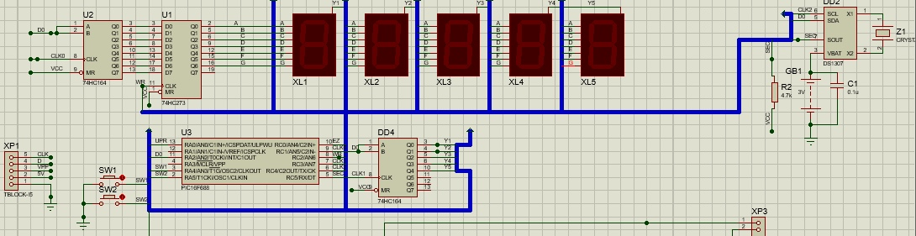
Рис. 1 Схема таймера (верх)

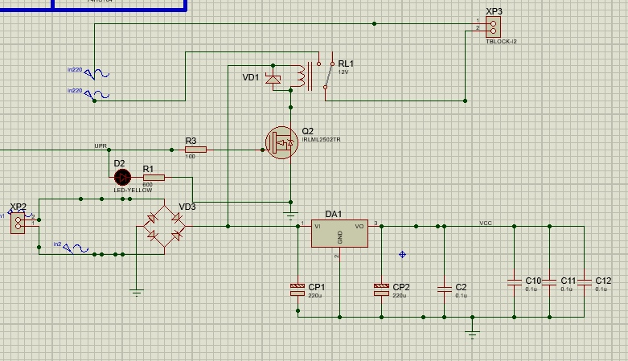
Рис. 2 Схема таймера (низ)

- ТОПОЛОГИЧЕСКОЕ МОДЕЛИРОВАНИЕ
Топологическое моделирование выполнено в среде Proteus. На данном этапе осуществлялась компоновка, трассировка и размещение элементов на печатной плате. Результат топологического моделирования представлен на рисунке 3.
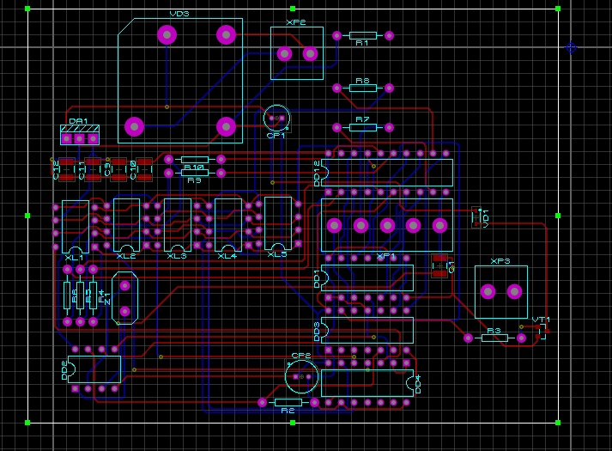
Рисунок 3. Топология печатной платы.

- 3D моделирование
В среде Fusion было выполнено 3D моделирование корпуса устройства, состоящего из крышки и основной части. Модель устройства представлена на рисунках 4-8.
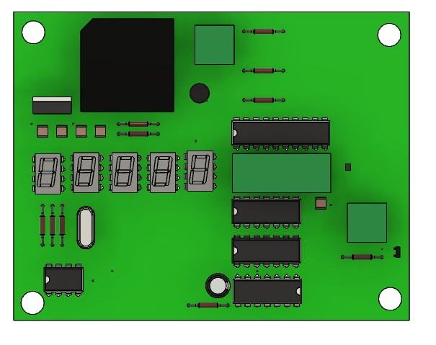
Рисунок 4. 3D Модель прибора

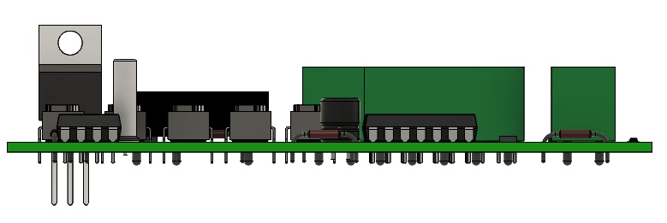
Рисунок 5. 3D модель прибора

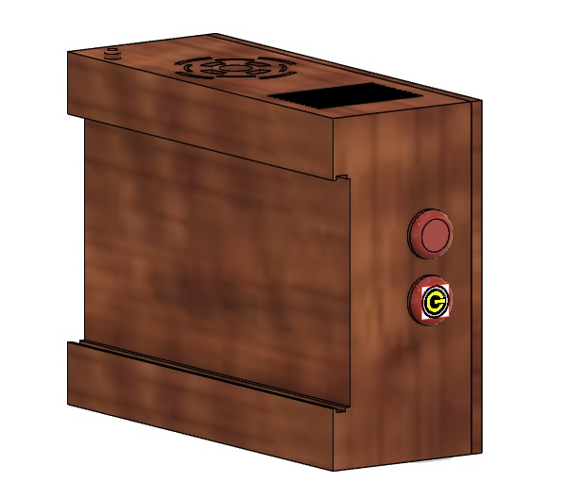
Рисунок 6. 3D модель прибора
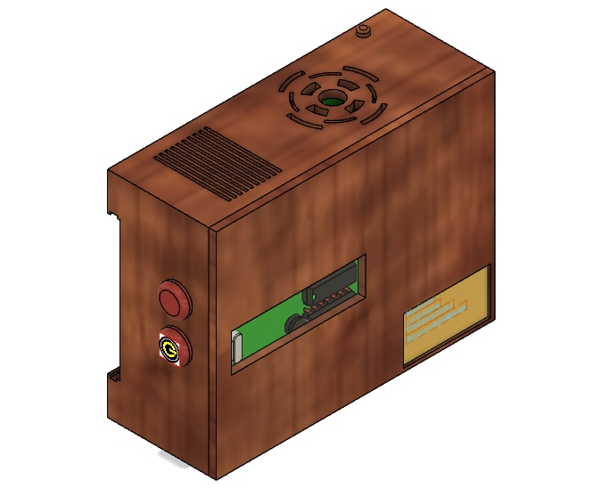
Рисунок 7. 3D модель прибора

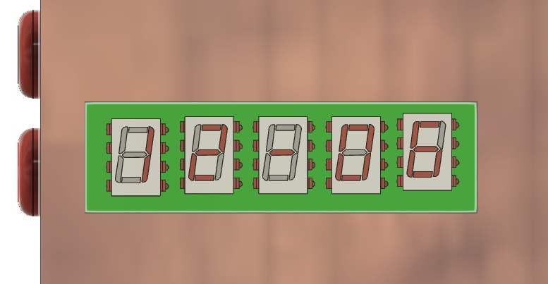
Рисунок 8. 3D модель прибора
- ТЕПЛОВОЕ МОДЕЛИРОВАНИЕ
Тепловое моделирование выполнено в среде Fusion. Тепловое моделирование было выполнено на основании данных о максимальных выделяемых компонентами данной схемы мощностях, полученных при моделировании в среде Proteus. Для проведения теплового моделирования коэффициент конвективной теплоотдачи был выбран равным 25 Вт/м², а температура окружающей среды - 25 ºC. Результат теплового моделирования представлен на рисунке 9 в виде изображения распределения температуры компонентов устройства и шкалы соответствия температур цветам. Смоделированные температуры не выходят за пределы предельных рабочих температур элементов и за пределы эксплуатационных температур корпуса, следовательно, необходимости вносить коррективы в проект нет.
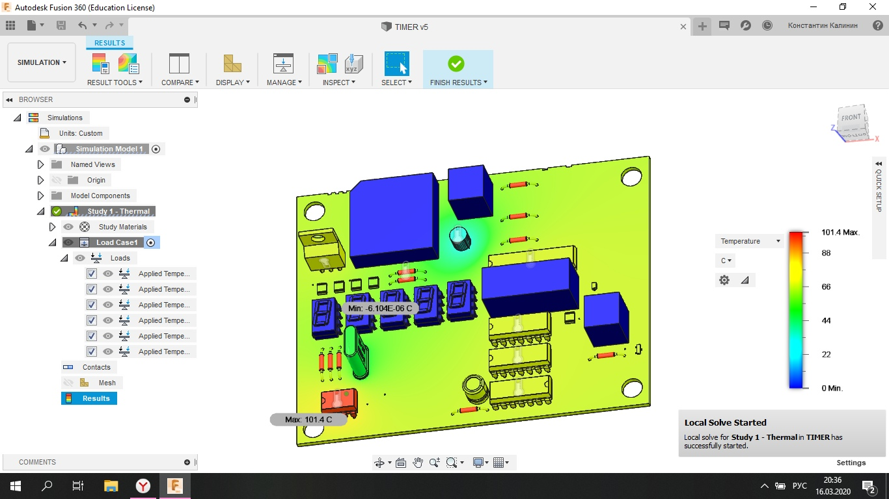
Рисунок 9. Тепловое моделирование при 25 ºC. Плата.

- МЕХАНИЧЕСКОЕ МОДЕЛИРОВАНИЕ
Механическое моделирование выполнено в среде Fusion. На данном этапе были исследована прочность корпуса таймера при падении. В результате моделирования были найдены наиболее уязвимые участки корпуса, однако полученные значения не превысили норму для выбранного материала. На рисунках 10-11 показаны результаты механического моделирования при падении с высоты при нормальном ускорении свободного падения.
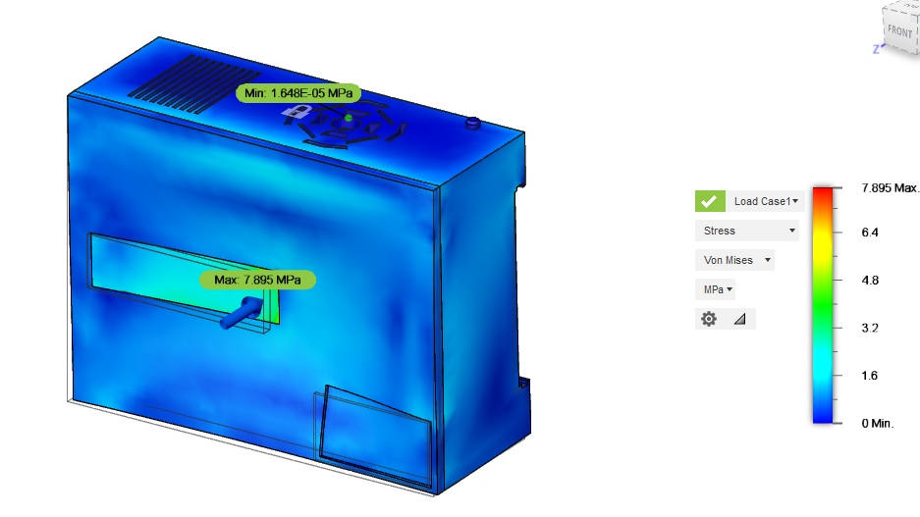
Рисунок 10. Давление на подставку

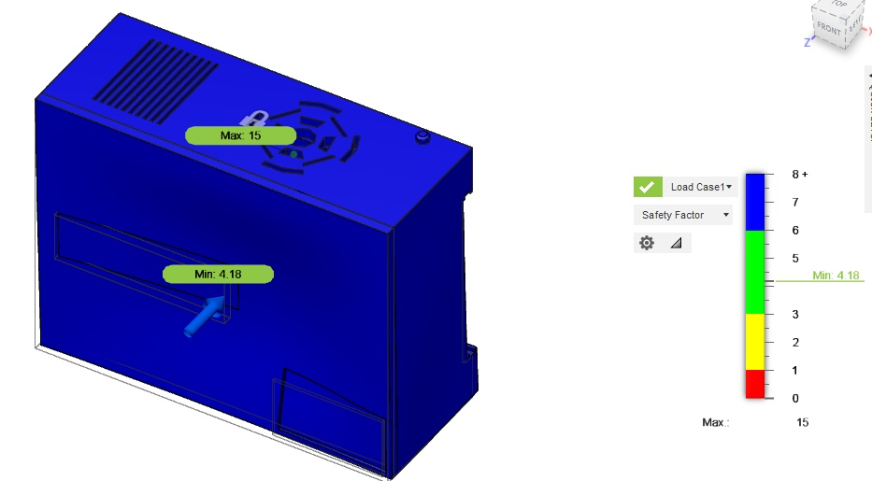
Рисунок 11. Деформация

- РАСЧЕТ ЭКОНОМИЧЕСКИХ ПОКАЗАТЕЛЕЙ
Себестоимость одного устройства определяется суммарными затратами на его изготовление и состоит из нескольких статей затрат: затраты на комплектующие схемы, материалы, заработную плату рабочих, топливо и электроэнергию, содержание и эксплуатацию оборудования, а также цеховые, общезаводские, общехозяйственные и прочие накладные расходы.
В таблице 3 представлен расчет затрат на комплектующие схемы.

Таблица 3. Расчет затрат на комплектующие схемы
Элементы: | Цена (руб)
Конденсатор, 0.1uF | 3
Конденсатор, 0.1uF | 3
Конденсатор, 0.1uF | 3
Конденсатор, 0.1uF | 3
Транзистор, IRLML2502 | 16
Резистор, 600 Ом | 2
Резистор, 4.7 кОм | 2
Резистор, 100 Ом | 2
Резистор, 430Ом | 2
Резистор, 430Ом | 2
Резистор, 430Ом | 2
Резистор, 430Ом | 2
Резистор, 430Ом | 2
Резистор, 430Ом | 2
Резистор, 430Ом | 2
Устройства оконечные CRYSTAL, KX-327XS | 57
Штырь, PLS-5 | 11
Штырь, DG35C-03P | 26
Штырь, DG35C-03P | 26
Микросхема интегральная цифровая, логический элемент, 74HC164 | 13
Микросхема интегральная цифровая, логический элемент, 74HC273 | 21
Микросхема интегральная цифровая, логический элемент, DS1307 | 100
Микросхема интегральная цифровая, логический элемент, PIC16F688 | 200
Микросхема интегральная цифровая, логический элемент,74HC164 | 13
Семисегментные Индикаторы, KPSA04-104 | 240
Семисегментные Индикаторы, KPSA04-105 | 240
Семисегментные Индикаторы, KPSA04-106 | 240
Семисегментные Индикаторы, KPSA04-107 | 240
Семисегментные Индикаторы, KPSA04-108 | 240
Прибор световой сигнализации, LED-PLCC4 | 19
Диод, MBR0540 | 6
Диод, стабилитрон, DB103S | 78
Батарея гальванических элементов, аккумуляторов, BH-4 | 22
Замыкающая кнопка , TS-A4PS-130 | 7
Замыкающая кнопка , TS-A4PS-131 | 7
Реле напряжения, BS-105C | 200
Дискретный элемент защиты по току мгновенного действия, S-125(TZ-11) | 25
Дискретный элемент защиты по току мгновенного действия, FH-101 | 19
выпрямитель, 7805(SMD) | 4
Электролитические Конденсаторы 220uF x 25V | 14
Электролитические Конденсаторы 220uF x 16V | 10
 | ИТОГО:
 | 2126
Материалы для корпуса прибора стоят 230 руб.
При средней заработной ставке, равной 35 000 руб., получаем, что расходы на команду из 4 человек будут:
В первой серии изготавливается 1000 устройств, получаем, что на каждое устройство приходится от общих затрат на заработные платы.
Стоимость услуг сборки: 265 рублей.
Стоимость упаковки: 3 рубля.
Итоговая стоимость одного прототипа составляет:

- Расчет стандартизации и унификации
Для расчета стандартизации и унификации необходимо разделить элементы по группам:
• Унифицированные - составные части изделия, входящие в классификатор “А” (детали и сборочные единицы общего применения), в том числе составные части изделия, разработанные на предприятии для многократного заимствования и оформленные как обезличенные конструкторские документы.
• Заимствованные - составные части изделия, спроектированные ранее как оригинальные и примененные вновь в разрабатываемом изделии.
• Стандартные - составные части изделия, применяемые по государственным и отраслевым стандартам, указанные в спецификации в разделе “Стандартные изделия”.
• Покупные - составные части изделия, получаемые на предприятии в
готовом виде (кроме составных частей, поставляемых в корпоративном порядке), указанные в спецификации в разделе “Прочие изделия”.
• Оригинальные - составные части изделия, разрабатываемые и изготавливаемые впервые для данного изделия.
Исходные данные, необходимые для проведения расчетов Кпр и Кп приведены в таблице 4.
Таблица 4. Разделение элементов изделия на группы.

Составные части изделия
Оригинальные |  |  | Покупные
Кол-во, шт |  | Масса, г | Кол., шт |  | Масса, г
Типоразмеров | Деталей | Масса, г | Типоразмеров | Деталей | Масса, г
3 | 3 | 250 | 21 | 41 | 100

Унифицированные, заимствованные и оригинальные элементы отсутствуют.
Общее количество типоразмеров составных частей в изделии n = 24
Общее количество составных частей в изделии: N = 44
Общая масса составных частей: m = 350 г
Сметная стоимость разработки и изготовления составных частей:
С_{см} = 2764 руб.
Определим коэффициент применяемости по группам составных частей:
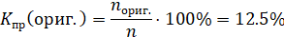
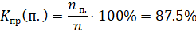
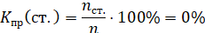
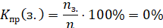
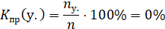
Удельная стоимость разработки и изготовления одного грамма массы изделия:
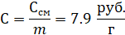
Для расчёта удельной стоимости C использована сметная стоимость С_{см}
составной части, ввиду отсутствия данных о стоимости изделия-аналога.
Затраты на разработку и изготовление составных частей:

Коэффициент применяемости по стоимости:
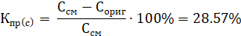
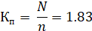

- Исследование надежности
Под надёжностью понимают свойство изделия сохранять в течение заданного времени в пределах установленных норм значения функциональных параметров при определённых условиях (заданные режимы и условия эксплуатации, технического обслуживания, хранения и транспортирования).
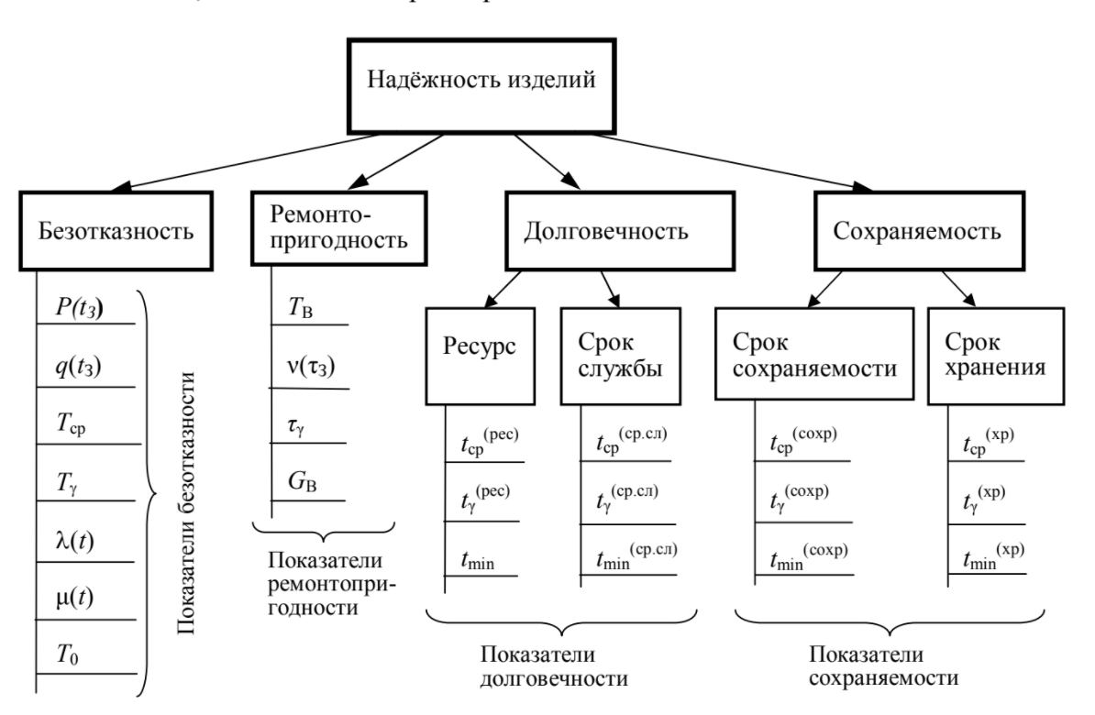
Рисунок 12. Основные составляющие и показатели надежности

При проектировании РЭУ всегда рассчитывают показатели безотказности :
, где
N – количество элементов в устройстве;
λi – параметр экспоненциального распределения для i-го элемента, численно равный интенсивности отказов этого элемента, i = 1, ..., N.

Примем значение обобщённого эксплуатационного коэффициента K_{Э.ОБ} = 4,2 (наземные стационарные условия: K_{Э.ОБ} = 2...4,7). Составим таблицу, в которой обозначим значения интенсивности отказов элементов РЭУ.

Таблица 5. Значения интенсивности отказов элементов РЭУ
Группа | Тип (номер) | Кол-во (N) | λб⋅ | N*λб⋅ * KЭ.ОБ
Резисторы,  реостаты | Толстопленочные бескорпусные постоянные SMD(R1-R10) | 10 | 0,044 | 1,848
Конденсаторы | Алюминиевые электролитические ECAP (CP1, CP2) | 2 | 0,150 | 1,26
Конденсаторы | Керамические C9-C12 | 4 | 0,022 | 0,369
Транзисторы | IRLML2502 | 1 | 0,065 | 0,273
Светодиоды | Индикаторы (XL1-XL5) | 5 | 0,42 | 9,10
Светодиоды | Диод VD1 | 1 | 0,034 | 9,10
Светодиоды | Диод Стабилитрон VD3 | 1 | 0,034 | 9,10
Таймер(часы) | DS1307 | 1 | 0,478 | 2
Микропроц. | PIC16F688 | 1 | 1,113 | 4,67
Батарейка | BH-4 | 1 | 0,480 | 2,160
Микросхема | 74HC273 | 3 | 0,863 | 10,8738
Генератор кварцевый | KX-327XS | 1 | 0,0035 | 0,0147
Пайка сквозных отверстий |  | 95 | 0,000017 | 0,001615

Подсчитаем эксплуатационную интенсивность отказов. Для этого просуммируем значения, приведённые в последнем столбце:
.

Тогда величина наработки на отказ рассчитывается как обратная интенсивности отказов:
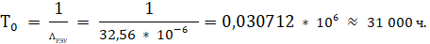
Пусть заданное время безотказной работы составляет = 10 000 ч.
Найдем вероятность безотказной работы по формуле:
Далее определим гамма-процентную наработку до отказа при значении
𝛾 = 95%:

- Исследование безопасности
11.1 ОБЩИЕ ПОЛОЖЕНИЯ
11.1.1 Настоящий документ устанавливает требования электробезопасности, предъявляемые к бытовому электрическому прибору «Таймер» (далее – устройство), разрабатываемому согласно техническому заданию к групповому проекту по дисциплине «Автоматизация проектных работ», с целью обеспечения защиты пользователя от поражения электрическим током.
11.1.2. Настоящий документ разработан согласно ГОСТ 27570.0-87 и ГОСТ Р 12.1.019-2009 и является обязательным к применению.

11.2 ОБЩИЕ ТРЕБОВАНИЯ
11.2.1 Опасное и вредное воздействия на людей электрического тока, электрической дуги и электромагнитных полей проявляются в виде электротравм и профессиональных заболеваний. При протекании через тело человека электрического тока последний может вызвать паралич дыхания, паралич сердца, смерть. Опасность поражения электрическим током усугубляется тем, что электроток невидим и неслышим, не имеет ни цвета, ни запаха. В результате каких причин может возникнуть электротравма.
11.2.2 Устройство должно быть спроектировано так, чтобы при нормальной эксплуатации его работа была безопасной и не могла возникнуть опасность для пользователя даже в случае небрежного обращения с устройством, которое возможно при нормальном обслуживании.
11.3 КЛАССИФИКАЦИЯ
11.3.1 Данное устройство относится к классу защиты III, так как в устройстве нет электрических цепей с напряжением свыше 42 В постоянного тока или 36 В переменного тока. Корпус устройства целиком выполнен из диэлектрического материала (пластик ABS). Условия применения оборудования не ограничиваются. Основная мера обеспечения безопасности — присоединение к источнику безопасного сверхнизкого напряжения.
11.4 ОБОЗНАЧЕНИЯ
На устройство наносится следующая маркировка:

- Переменный ток.


- Класс защиты III.

11.5 ТЕХНИЧЕСКИЕ СРЕДСТВА ОБЕСПЕЧЕНИЯ ЭЛЕКТРОБЕЗОПАСНОСТИ

11.5.1 Для обеспечения защиты от случайного прикосновения к токоведущим частям применяются следующие способы и средства:
- корпус из изоляционного материала (пластик ABS);
- изоляция проводов;
- класс защиты IP41.
11.5.2 Для обеспечения защиты от поражения электрическим током при прикосновении к металлическим нетоковедущим частям, которые могут оказаться под напряжением в результате повреждения изоляции, применяют следующие способы:
- защитное диэлектрическое покрытие токопроводящих дорожек и контактов печатной платы устройства.
11.6 ТЕХНИКА ЭЛЕКТРОБЕЗОПАСНОСТИ ПРИ РАБОТЕ С УТРОЙСТВОМ
11.6.1 Запрещается разбирать устройство, снимать крышку корпуса во время его работы.
11.6.2 Не допускается включение и работа с устройством при наличии повреждений корпуса или изоляции проводов, деформации разъёмов.
11.6.3 Не допускается работа устройства от источников питания с напряжением питания, превышающим максимально допустимое напряжение питания устройства.
11.6.4 Не рекомендуется подвергать устройство воздействию высоких температур, давления, повышенной влажности.
11.6.5 Запрещается помещать таймер и его аксессуары в микроволновые печи.
Это может привести к непредвиденным последствиям, от выхода из строя оборудования до пожара.

- Интерактивное электронное техническое руководство
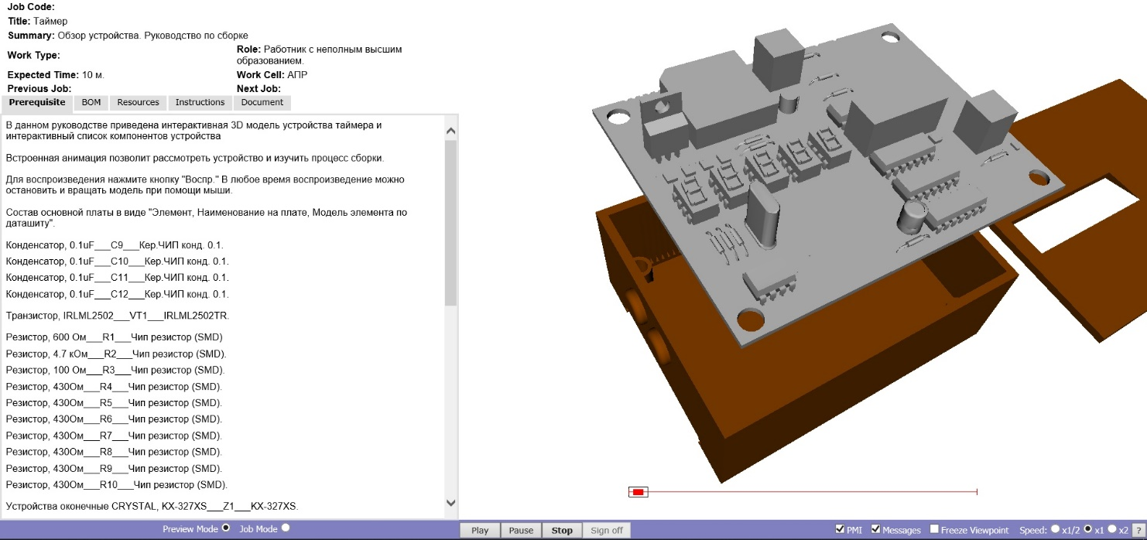
Интерактивное электронное техническое руководство было выполнено в среде Cortona 3D. На рисунках 13 изображена информационная страница, на которой в динамическом режиме можно посмотреть сам объект, увидеть все его комплектующие и их описание. А также посмотреть анимацию с объектом разработки.
Рисунок 13. Информационная страница

- Технологическая карта
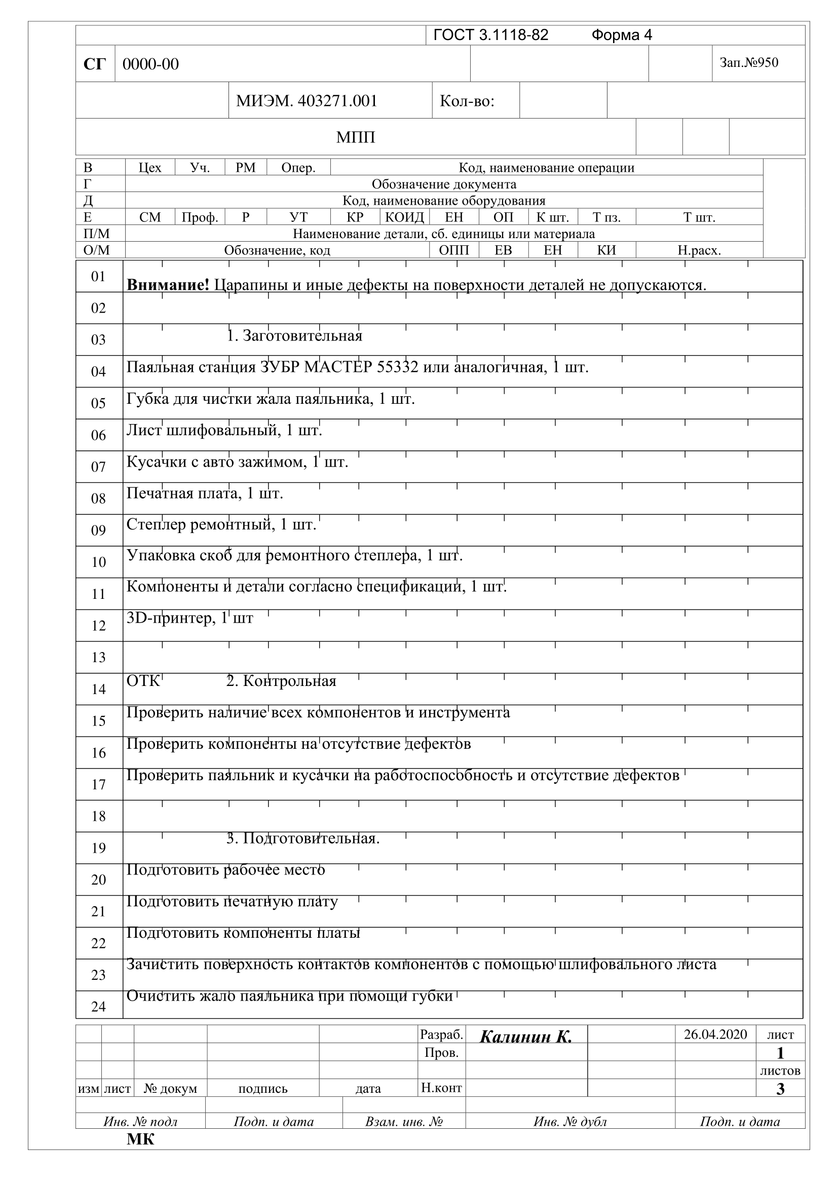
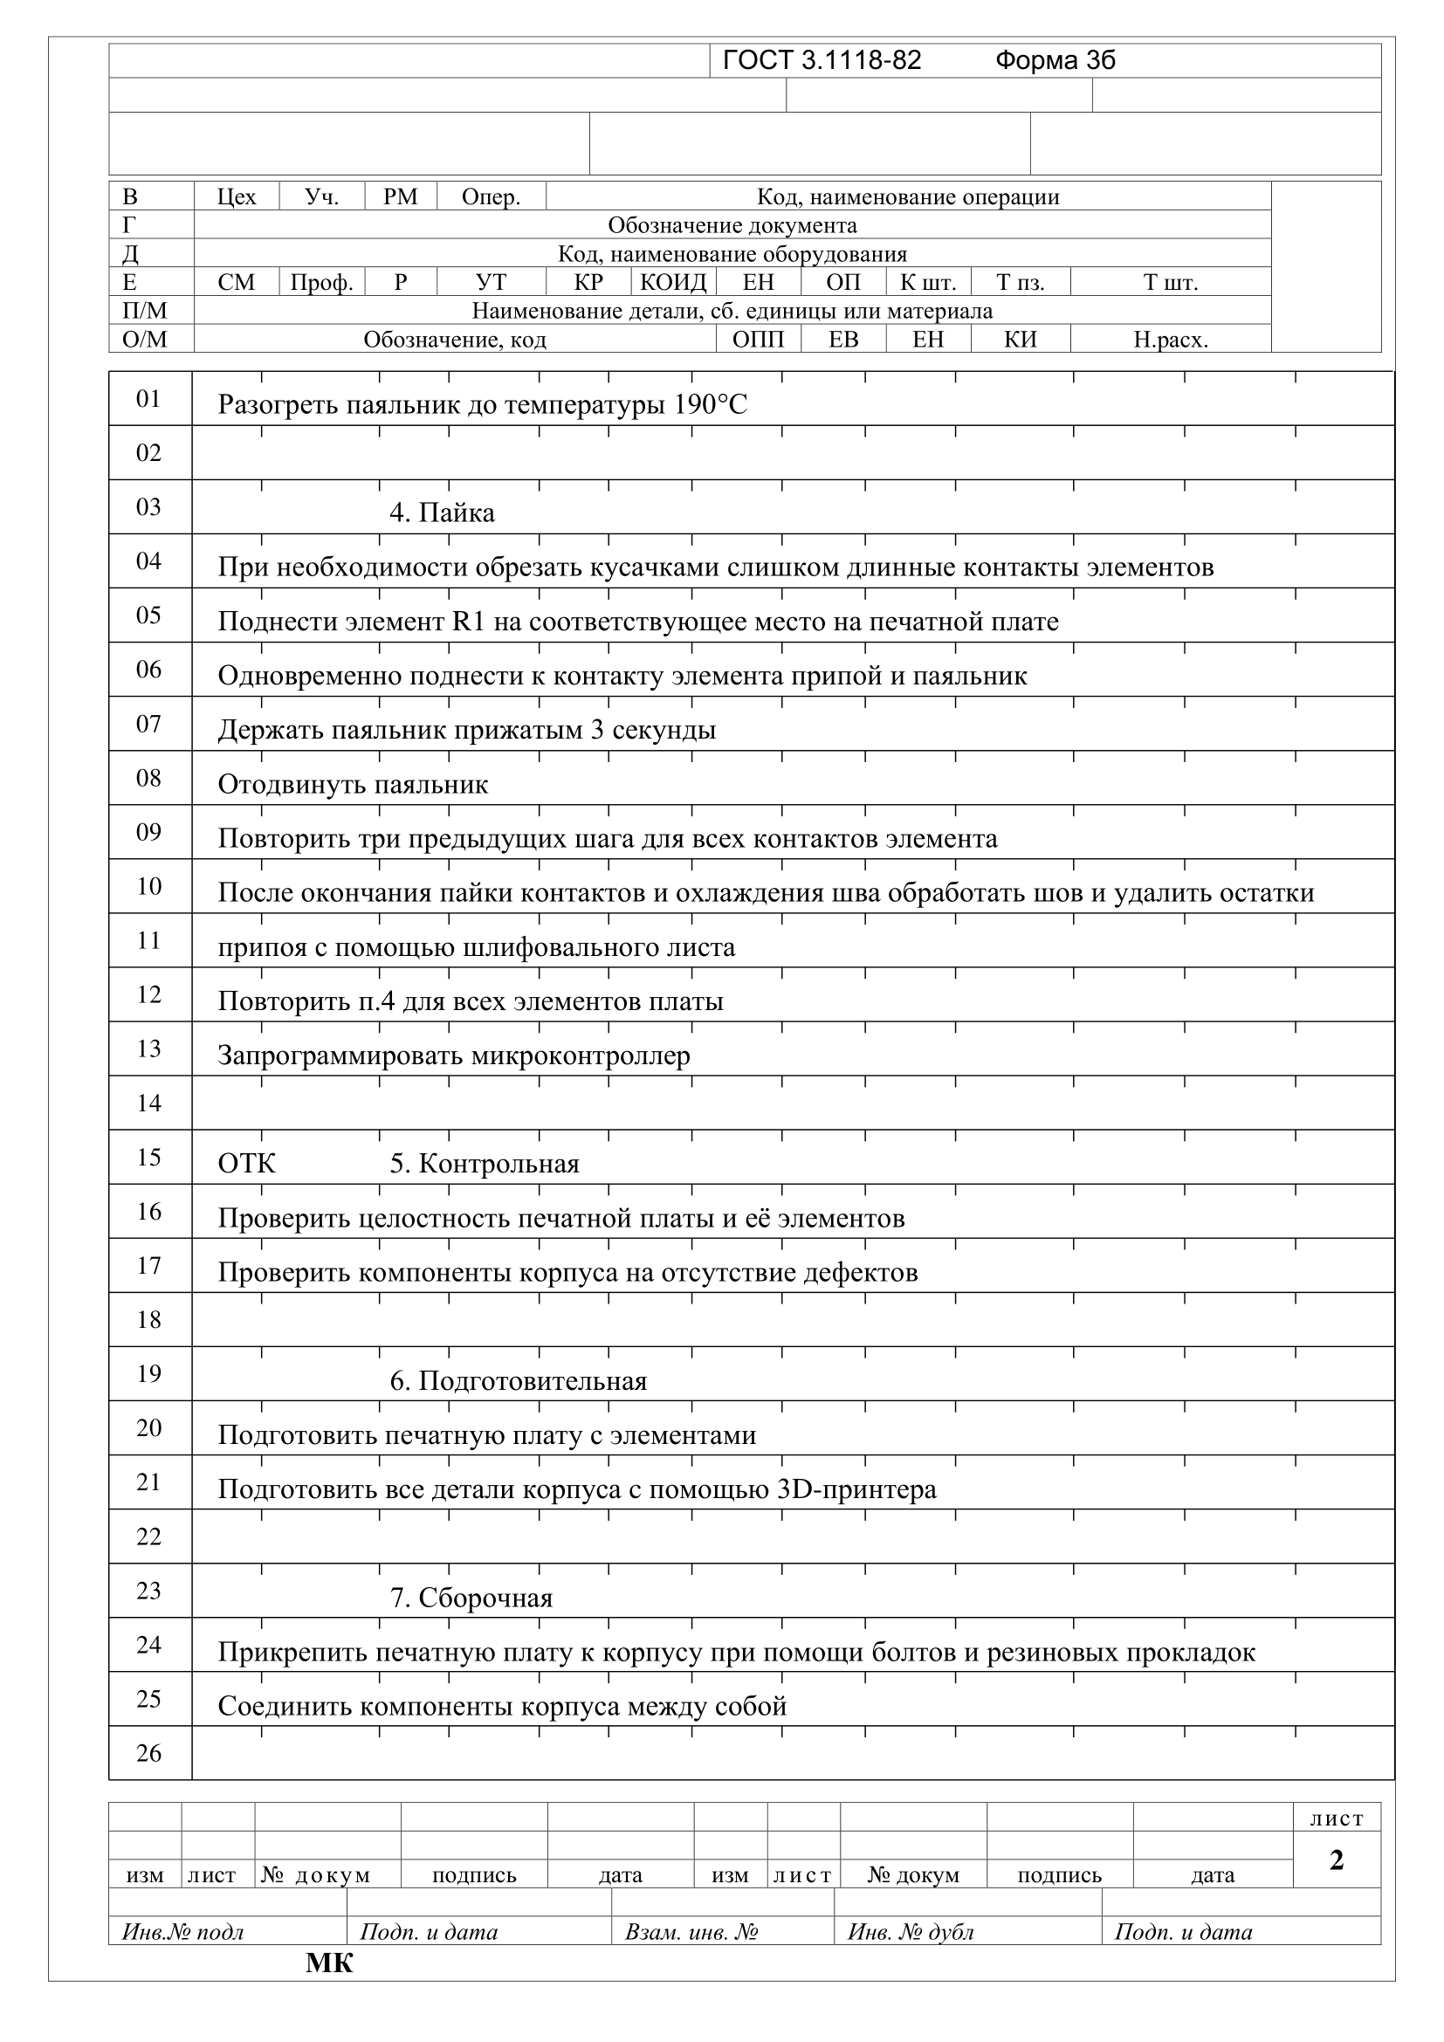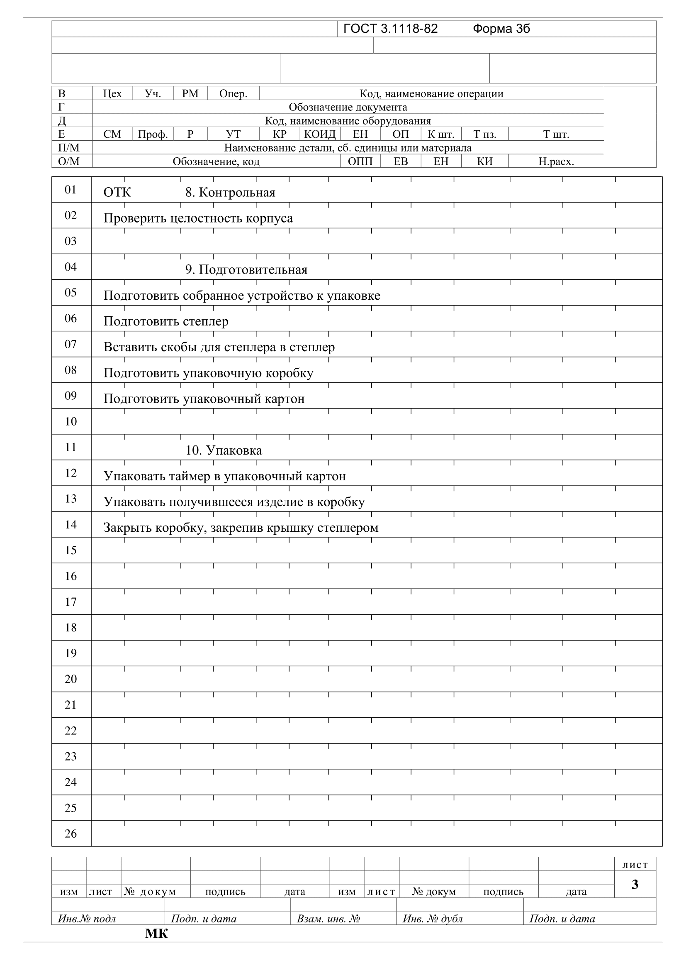
СОСТАВИЛИ

Наименование организации, предприятия | Должность исполнителя | Фамилия, имя, отчество | Подпись | Дата
МИЭМ | Студент | Калинин Константин Олегович
МИЭМ | Студент | Чернецкий Андрей Альбертович
МИЭМ | Студент | Джамалутдинов Марат Гусенович
МИЭМ | Студент | Лобанов Георгий Павлович

СОГЛАСОВАНО

Наименование организации, предприятия | Должность исполнителя | Фамилия, имя, отчество | Подпись | Дата

Лист регистрации изменений
Изм | новых |  |  |  | Всего листов (страниц) в докум. | № документа | Входящий номер сопроводительного документа и дата | Подпись | Дата
Изм | измененных | замененных | новых | изъятых

